奈須開生 前会長 勇退祝い

理事 山本 裕太郎

令和5年７月29日、門川町にある”魚甚閣 常若”にて会員12名、準会員3名が参加し奈須前会長の勇退祝いを開催しました。
奈須前会長は、平成3年4月から32年間理事として、平成25年4月から会長として宮崎県柔道整復師会の発展のために尽力されてきました。令和3年には秋の藍綬褒章（公衆の利益を興した者又は公同の事務に尽力された者に授賞される）を受賞され、これまでの業績が讃えられました。
勇退祝いでは、まず奈須前会長から参加された先生方へご挨拶があり、その後、國方先生より乾杯の挨拶がありました。奈須前会長のこれまでの理事、会長として歩まれてきた日々のお話がありました。一般社団法人から公益社団法人に移行する大変な業務に尽力されたことなど、奈須前会長への感謝の気持ちが伝えられ感極まる乾杯の挨拶となり、大変美味しい料理とお酒を呑みながらそれぞれ奈須前会長との時間を過ごされました。
大変賑やかで話が尽きない宴会も御開きの時間となり、最後に見原先生より締めの挨拶がありました。奈須前会長に対して感謝の言葉と今後も宮崎県柔道整復師会の発展のための後押しをお願いしますとご挨拶を頂きました。
私自身も奈須前会長の理事、会長としての業務を近くで見てきました。大変お忙しい中、会の為に尽力される姿は今でも目に焼き付いております。奈須前会長の”統率力”、”実効力”、”決断力”、そして”包容力”を肌で感じ、そばで学ばせて頂いたことに感謝の気持ちしかありません。
奈須前会長には会長職を退任され少しは時間のゆとりができたと思いますので、ご自身のため、ご家族のための時間をゆっくりと過ごして頂きたいと思います。そして見原先生のお言葉にもありましたが、これからも会のため、会員のために名誉顧問としてご指導願いたいと思います。
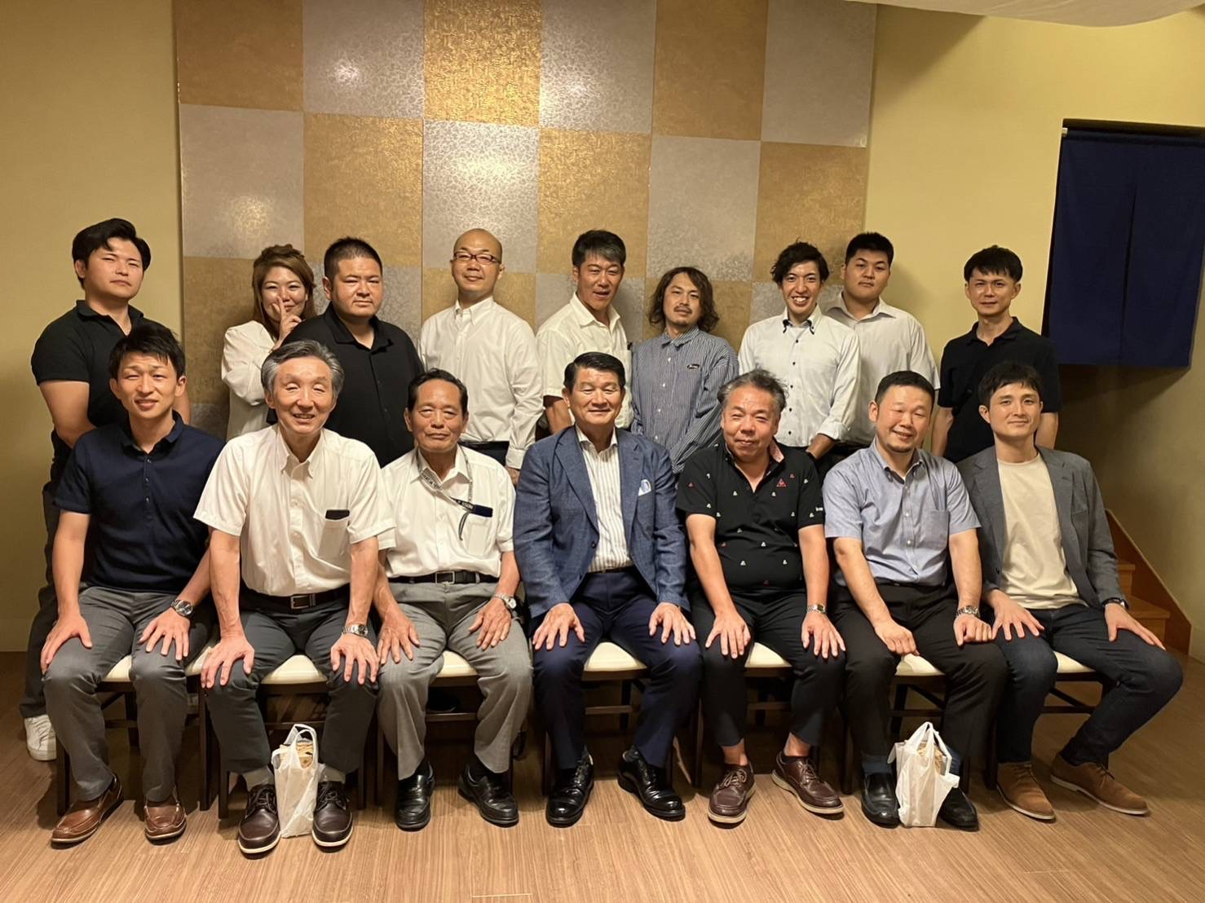
最後に発起人でもある是則先生はじめ、坂本慎吾先生にはご多忙の中準備を進めて頂きましたことをこの場を借りて感謝申し上げます。

